Relatório Final

da Arquitetura

BrainLight

**Equipa LGP 5A**

**BrainLight**

**Developers**

André Pinheiro

David Azevedo

João Monteiro

José Lima

Luís Natividade

Luís Pinto

**MM Delegates**

Nerea Castro

Simão Pereira

**Designers**

Diana Magalhães

Mariana Almeida

**Cliente**

INOVA+

**ÍNDICE**

GLOSSÁRIO 2

INTRODUÇÃO 3

ÂMBITO 4

TECNOLOGIAS UTILIZADAS 5

1. ARQUITETURA FUNCIONAL 6

2. DIAGRAMAS DE INTERAÇÃO 8

2.1 Consultar histórico (*BrainLight*) 8

2.2 Visualizar ondas cerebrais (*BrainLight*) 10

2.3 *Login* de Paciente (*BrainStream*) 12

2.4 Visualizar ondas cerebrais (*BrainStream*) 14

CONCLUSÃO 15

# GLOSSÁRIO

|  |  |
| --- | --- |
| **TERMO** | **DEFINIÇÃO** |
| ***API*** | Sigla de *application programming interface*, ou interface de programação de aplicações. Refere-se ao conjunto de padrões estabelecidos por um *software* para a utilização das suas funcionalidades por outras aplicações. |
| **EEG** | Sigla de eletroencefalografia, que consiste no estudo dos registos gráficos das correntes elétricas existentes no encéfalo de um indivíduo. |
| ***Framework*** | Abstração universal, alterável e reutilizável que fornece uma funcionalidade específica com o intuito de facilitar o desenvolvimento de aplicações. |
| ***SDK*** | Sigla de *Software Development Kit*, geralmente disponibilizado para que programadores externos tenham uma melhor integração com o *software* proposto. |

# INTRODUÇÃO

Com a crescente oferta de aplicações e facilidade de acesso à internet, esta tem sido usada cada vez mais com o intuito de melhorar a qualidade de vida dos seres humanos. Sendo que a qualidade de vida deve ser transversal a qualquer pessoa, a nossa framework e prova de conceito surgem com o intuito de melhorar essa qualidade de vida.

Seguindo esta linha de pensamento a nossa prova de conceito foca-se na acessibilidade e interação entre Médico e Paciente, permitindo ao Médico analisar os sinais EEG do Paciente sem que seja exigida a presença de ambos no mesmo espaço. Assim consideramos que podemos efetivamente melhorar a qualidade de vida do Paciente e melhorar também a análise dos sinais EEG através da nossa framework.

Este relatório contém a arquitetura inicial do projeto, de forma a possibilitar uma compreensão mais pormenorizada de como irá funcionar a aplicação.

# ÂMBITO

Este projeto surge como resposta ao desafio lançado pela empresa Inova+ e é desenvolvido no âmbito da unidade curricular Laboratório de Gestão de Projetos, unidade curricular integrada no quarto ano do Mestrado Integrado em Engenharia Informática e Computação que visa interligar os estudantes de diferentes áreas e prepará-los para trabalhar diretamente com empresas.

Assim sendo, alunos da Faculdade de Engenharia da Universidade do Porto frequentar o Mestrado Integrado em Engenharia Informática e Computação, Mestrado em Multimédia, e estudantes da Licenciatura de Design de Comunicação da Faculdade de Belas Artes da Universidade do Porto, deverão conciliar todo o conhecimento adquirido de forma de forma a desenvolver um produto final inovador e de qualidade, funcionando como introdução para o verdadeiro processo de trabalho em equipa e gestão de projetos, que nos acompanhará ao longo de toda a vida.

# TECNOLOGIAS UTILIZADAS

**Framework:**

* Java

**Prova de conceito:**

* HTML5
* JavaScript
* CSS
* Polymer
* Firebase
* Java

# 1. ARQUITETURA FUNCIONAL

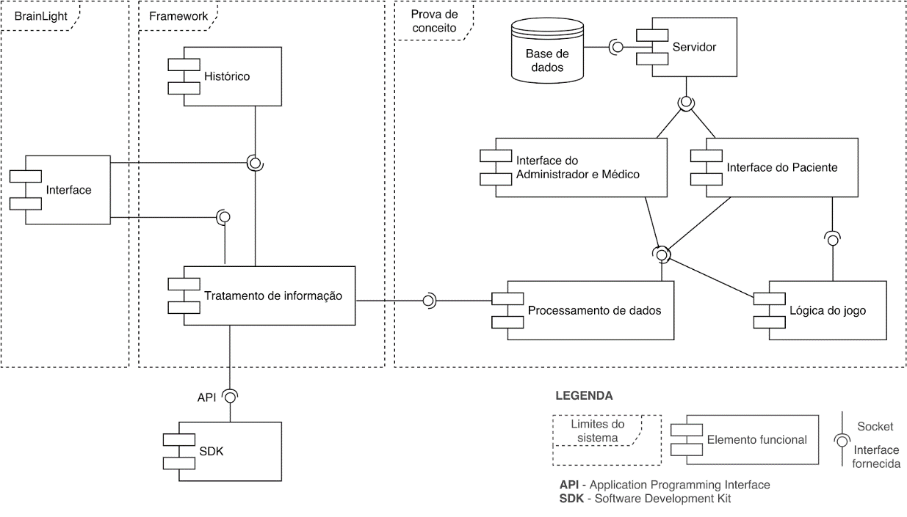

**Figura 1** - Modelo da arquitetura das soluções a desenvolver como previsto antes do início do desenvolvimento.

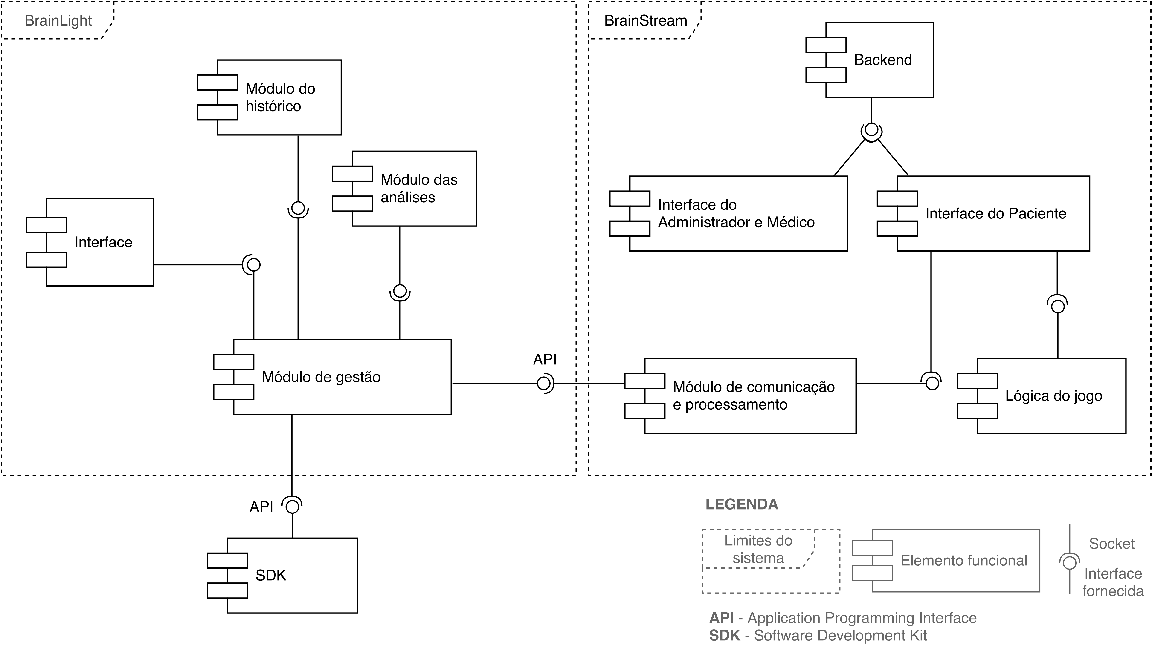

**Figura 2** - Modelo da arquitetura das soluções que reflete o trabalho desenvolvido.

Na figura 1 pode ser visto o diagrama que foi desenvolvido durante a fase de conceção e que refletia aquilo que o grupo planeava construir. No entanto, ao longo da fase de desenvolvimento, houve pequenas alterações que se veem refletidas na figura 2.

Três alterações foram relativamente inconsequentes: a prova de conceito ganhou o nome “BrainStream”, a solução “BrainLight” passou a englobar a interface e a lógica num sistema apenas e a API fornecida pela *framework* passou a ser incluída dentro do sistema a que pertence.

No sistema “BrainLight”, a interface deixou de comunicar com o histórico e com o módulo de tratamento da informação, no qual se faria também a análise, por uma questão de modularidade, simplicidade e flexibilidade. Criou-se o módulo de gestão, que é o responsável pela comunicação com os dispositivos, e que comunica também com os módulos do histórico e das análises para que estes cumpram as funções que os seus nomes descrevem. Isto permite que sejam facilmente adicionados novos módulos para implementar outras funcionalidades, e que adicionar um dispositivo afete apenas o módulo de gestão sem pôr em causa as análises ou o histórico dos dados.

Relativamente ao sistema “BrainStream”, os elementos “Base de dados” e “Servidor” foram aglomerados em apenas um, “Backend”, uma vez que o Firebase engloba ambos. Para além disso, conseguimos perceber que o Médico / Administrador nunca poderiam ter acesso ao módulo do processamento de dados, uma vez que este se encontra inexoravelmente associado ao sistema do Paciente, onde o dispositivo está ligado. É apenas através da comunicação Paciente – Backend que a informação passa posteriormente para a interface do Médico. Quanto ao jogo, por questões de modularidade faz mais sentido ligar-se à plataforma do Paciente, de modo a não ter dois sistemas em paralelo ligados ao módulo da comunicação e processamento. Além disso, como a funcionalidade de prioridade baixa de refletir as ondas no jogo não foi implementada, o jogo acaba por ser totalmente independente desse módulo.

# 2. DIAGRAMAS DE INTERAÇÃO

Nesta secção serão representados os diagramas de interação de algumas das sequências de eventos mais relevantes para os sistemas considerados. Os dois primeiros referem-se à consulta do histórico e à visualização das ondas cerebrais na plataforma *BrainLight*, enquanto o 2.3. e 2.4. são relativos ao sistema de autenticação e à visualização das ondas cerebrais na prova de conceito. Para cada um existem duas versões: o diagrama efetuado na fase de conceção e outro, atualizado, que descreve a situação real após o desenvolvimento.

### **2.1 Consultar histórico (*BrainLight*)**

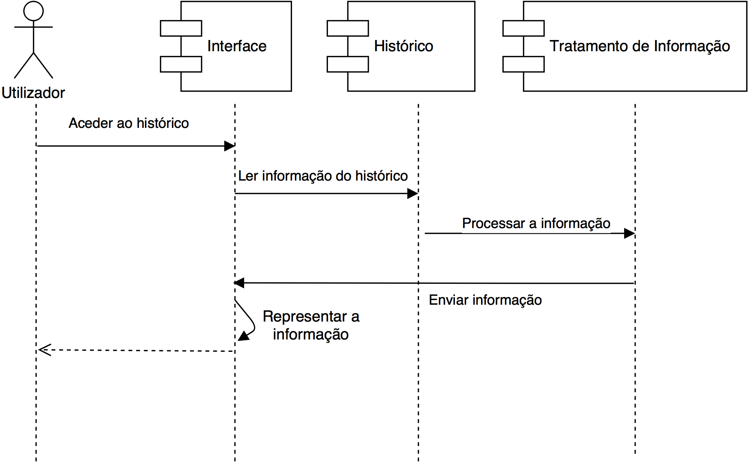

**Figura 3** - Esquema da sequência de eventos necessária para um utilizador

visualizar ondas armazenadas num ficheiro na plataforma *BrainLight* (fase de conceção).

Na figura 3 observa-se o diagrama da consulta do histórico. O Médico acede ao histórico através da interface da aplicação, aplicação esta que lê a informação do histórico, e procede ao tratamento dessa informação. A informação após ser processada pela *framework* é enviada para a interface onde é representada e pode ser visualizada.

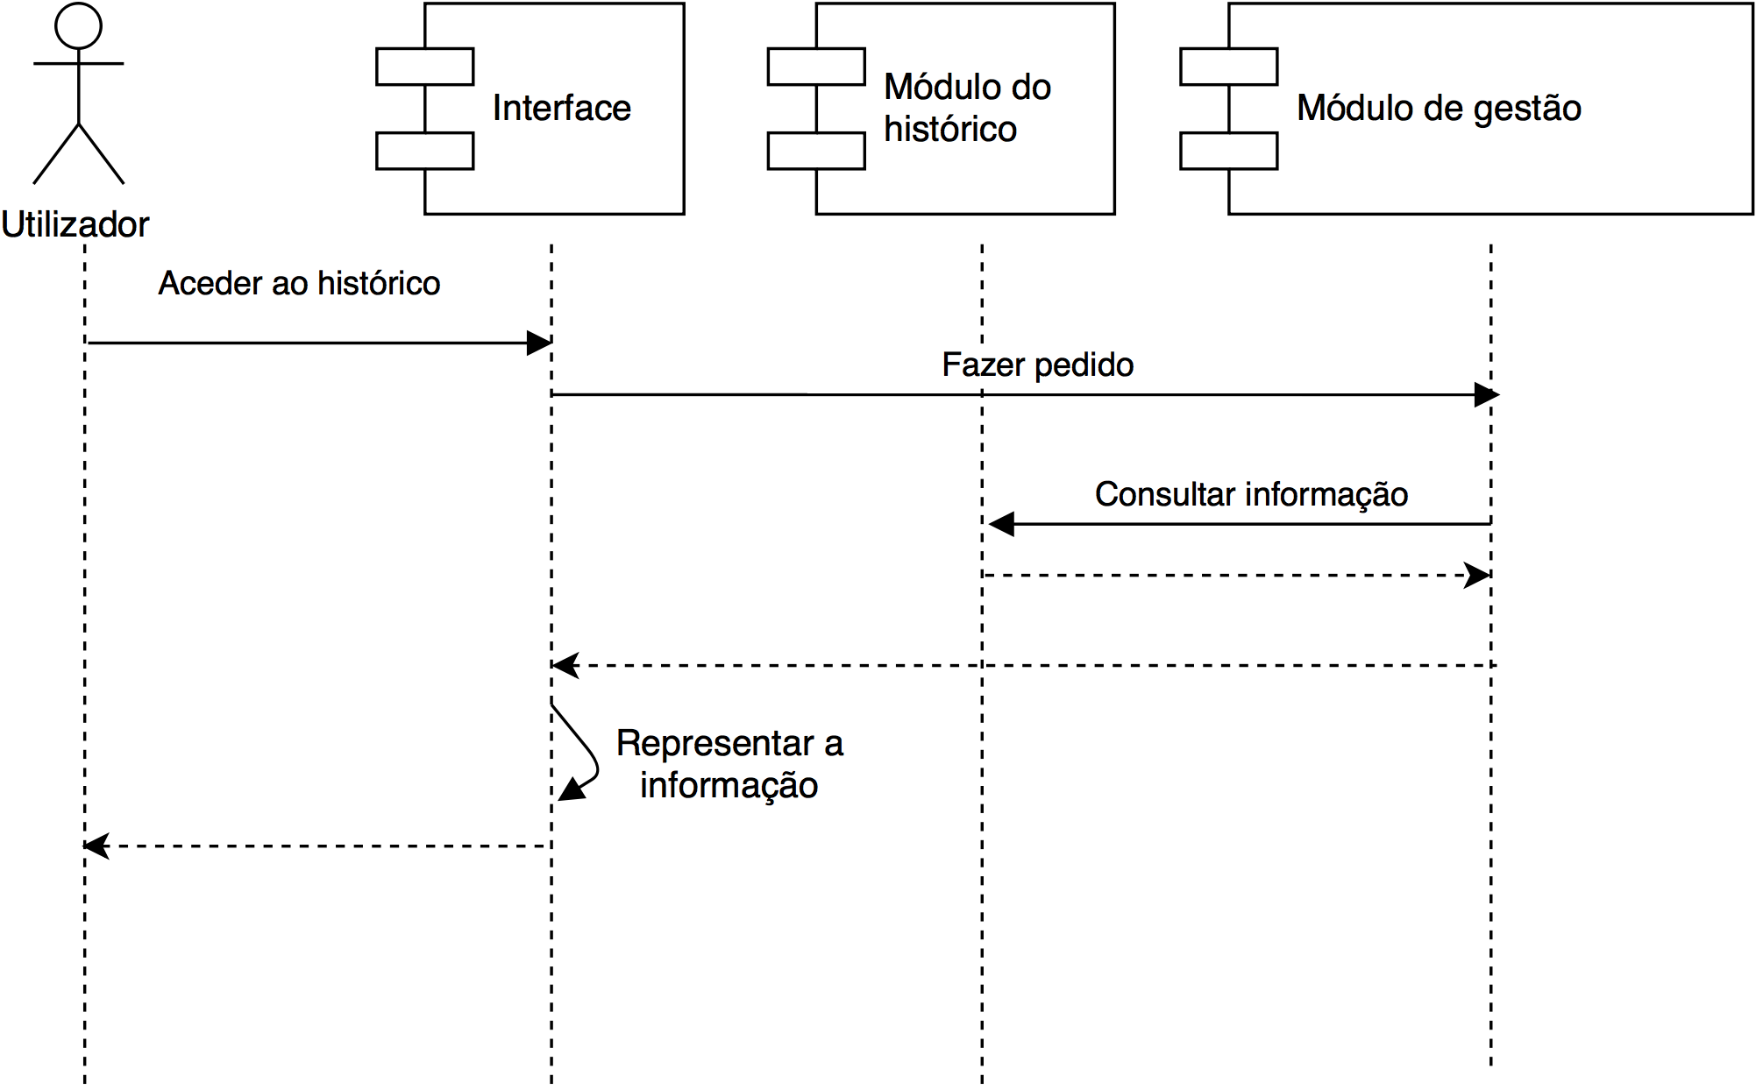

**Figura 4** - Esquema da sequência de eventos necessária para um utilizador

visualizar ondas armazenadas num ficheiro na plataforma *BrainLight* (fase final).

Devido às alterações referidas no capítulo anterior, a interface comunica agora apenas com o módulo de gestão, que delega depois responsabilidades para os módulos do histórico e das análises quando as suas funcionalidades são solicitadas. Isso encontra-se refletido na figura 4.

### **2.2 Visualizar ondas cerebrais (*BrainLight*)**

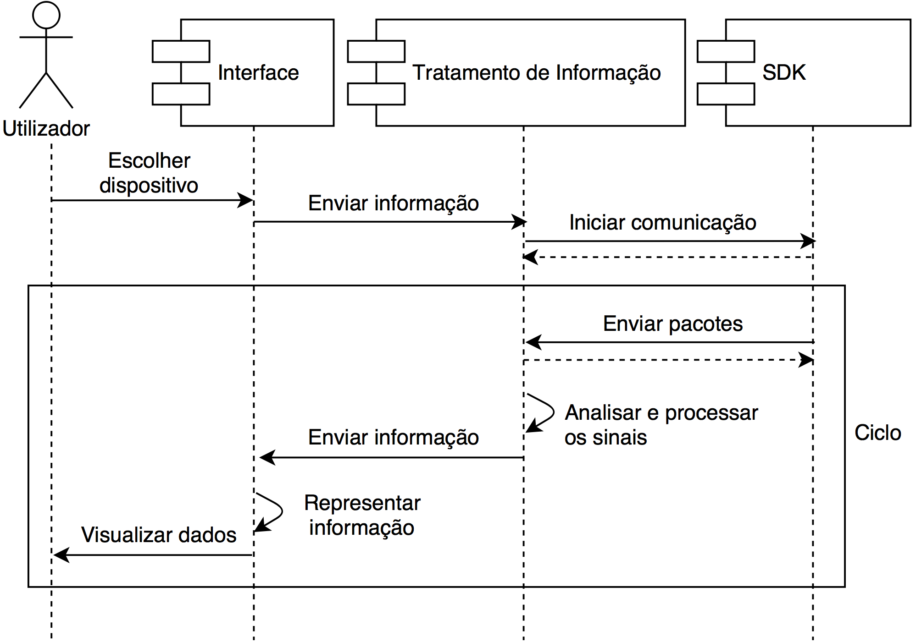

**Figura 5** - Esquema da sequência de eventos necessária para um utilizador

visualizar as suas ondas cerebrais na plataforma *BrainLight* (fase de conceção).

Na figura 5 observa-se o procedimento necessário para um Utilizador visualizar as ondas cerebrais na plataforma. Na interface que lhe é apresentada, o Utilizador pode selecionar o dispositivo que será utilizado para recolher informação das ondas cerebrais. Após se iniciar a comunicação com a *SDK* serão enviados pacotes que devem ser posteriormente analisados e processados pela *framework*. Após a análise dos pacotes, o Utilizador recebe *feedback* da aplicação através de gráficos.

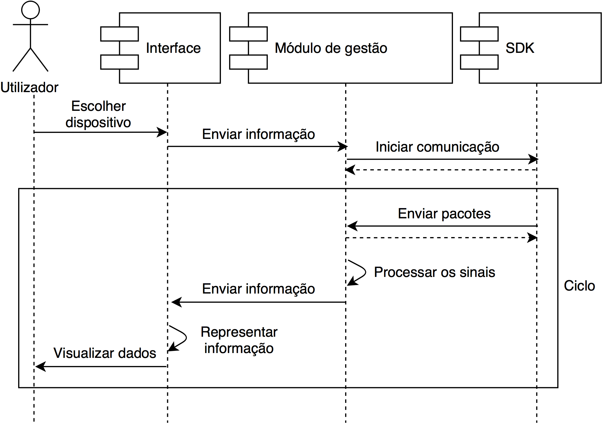

**Figura 6** - Esquema da sequência de eventos necessária para um utilizador

visualizar as suas ondas cerebrais na plataforma *BrainLight* (fase final).

A única alteração que a figura 6 apresenta em relação à anterior é na nomenclatura do módulo de gestão. Tirando esse pequeno pormenor, este diagrama mantém-se fiel ao que estava planeado.

### **2.3 *Login* de Paciente (*BrainStream*)**

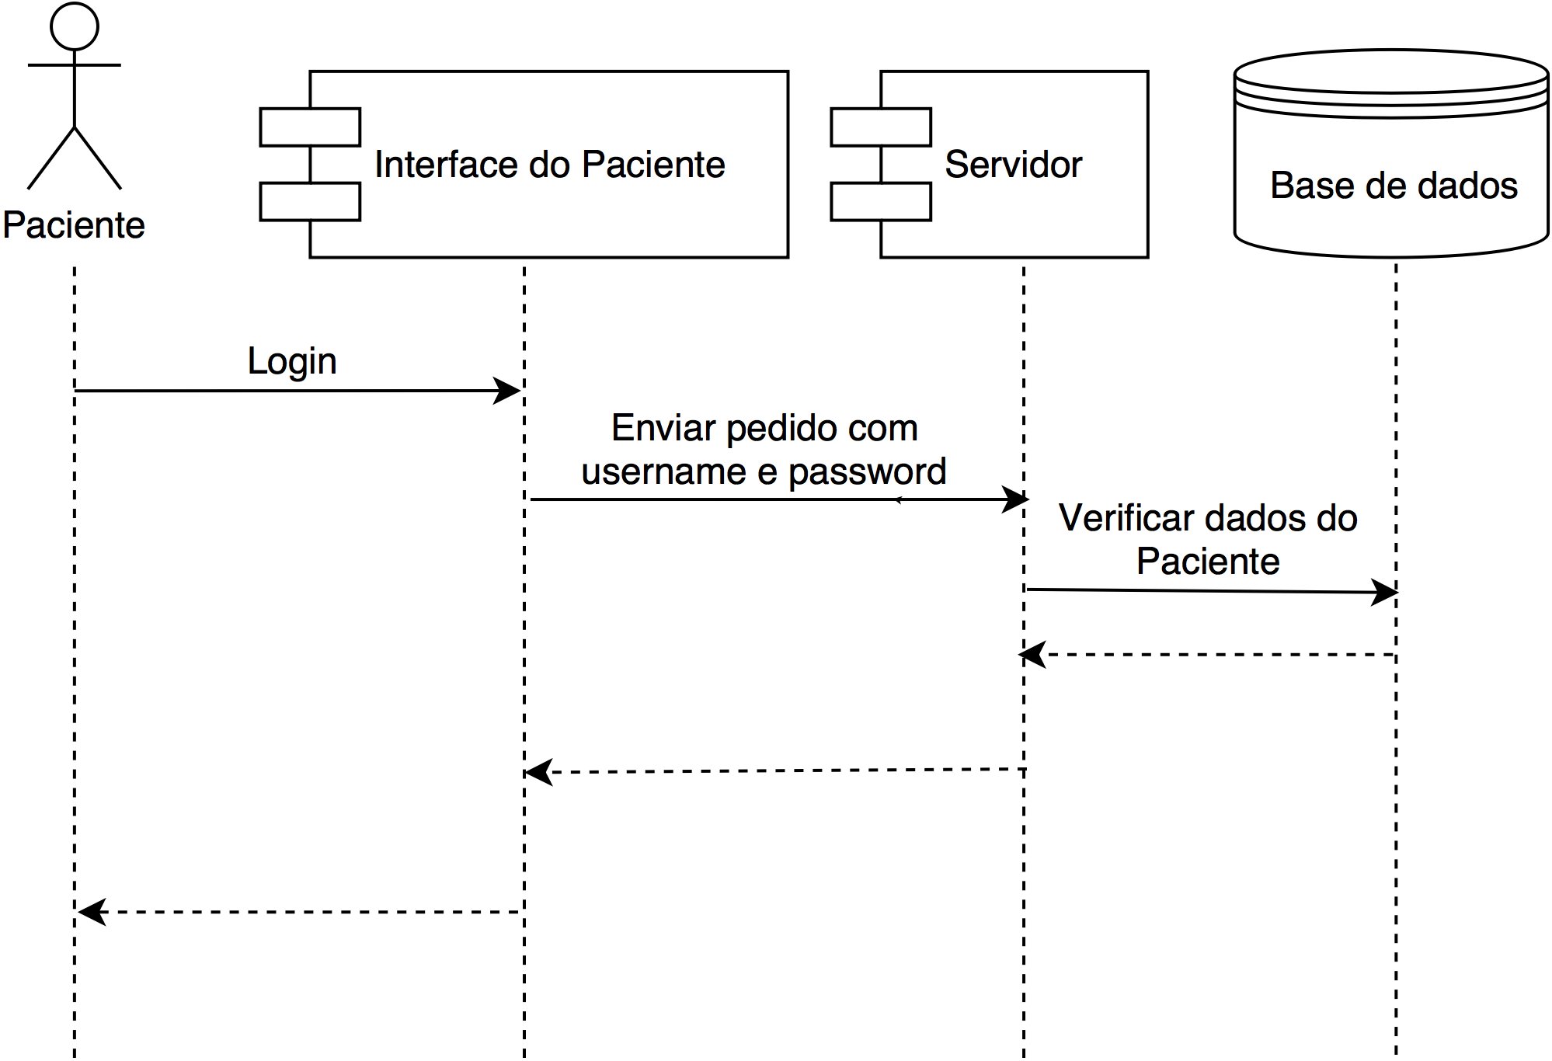

**Figura 7** - Esquema da sequência de eventos necessária para um Paciente

se autenticar na plataforma da prova de conceito (fase de conceção).

Na figura 7 observa-se o diagrama de *login* do Paciente. Na interface que lhe é apresentada o Paciente preenche os campos *username* e *password* com as suas credenciais. É enviado um pedido ao servidor com o *username* e *password* que verifica na base de dados se os dados estão corretos. Caso a resposta do servidor seja afirmativa o Paciente fica autenticado na plataforma. Caso contrário é mostrada uma mensagem de erro e o Paciente terá uma nova tentativa.

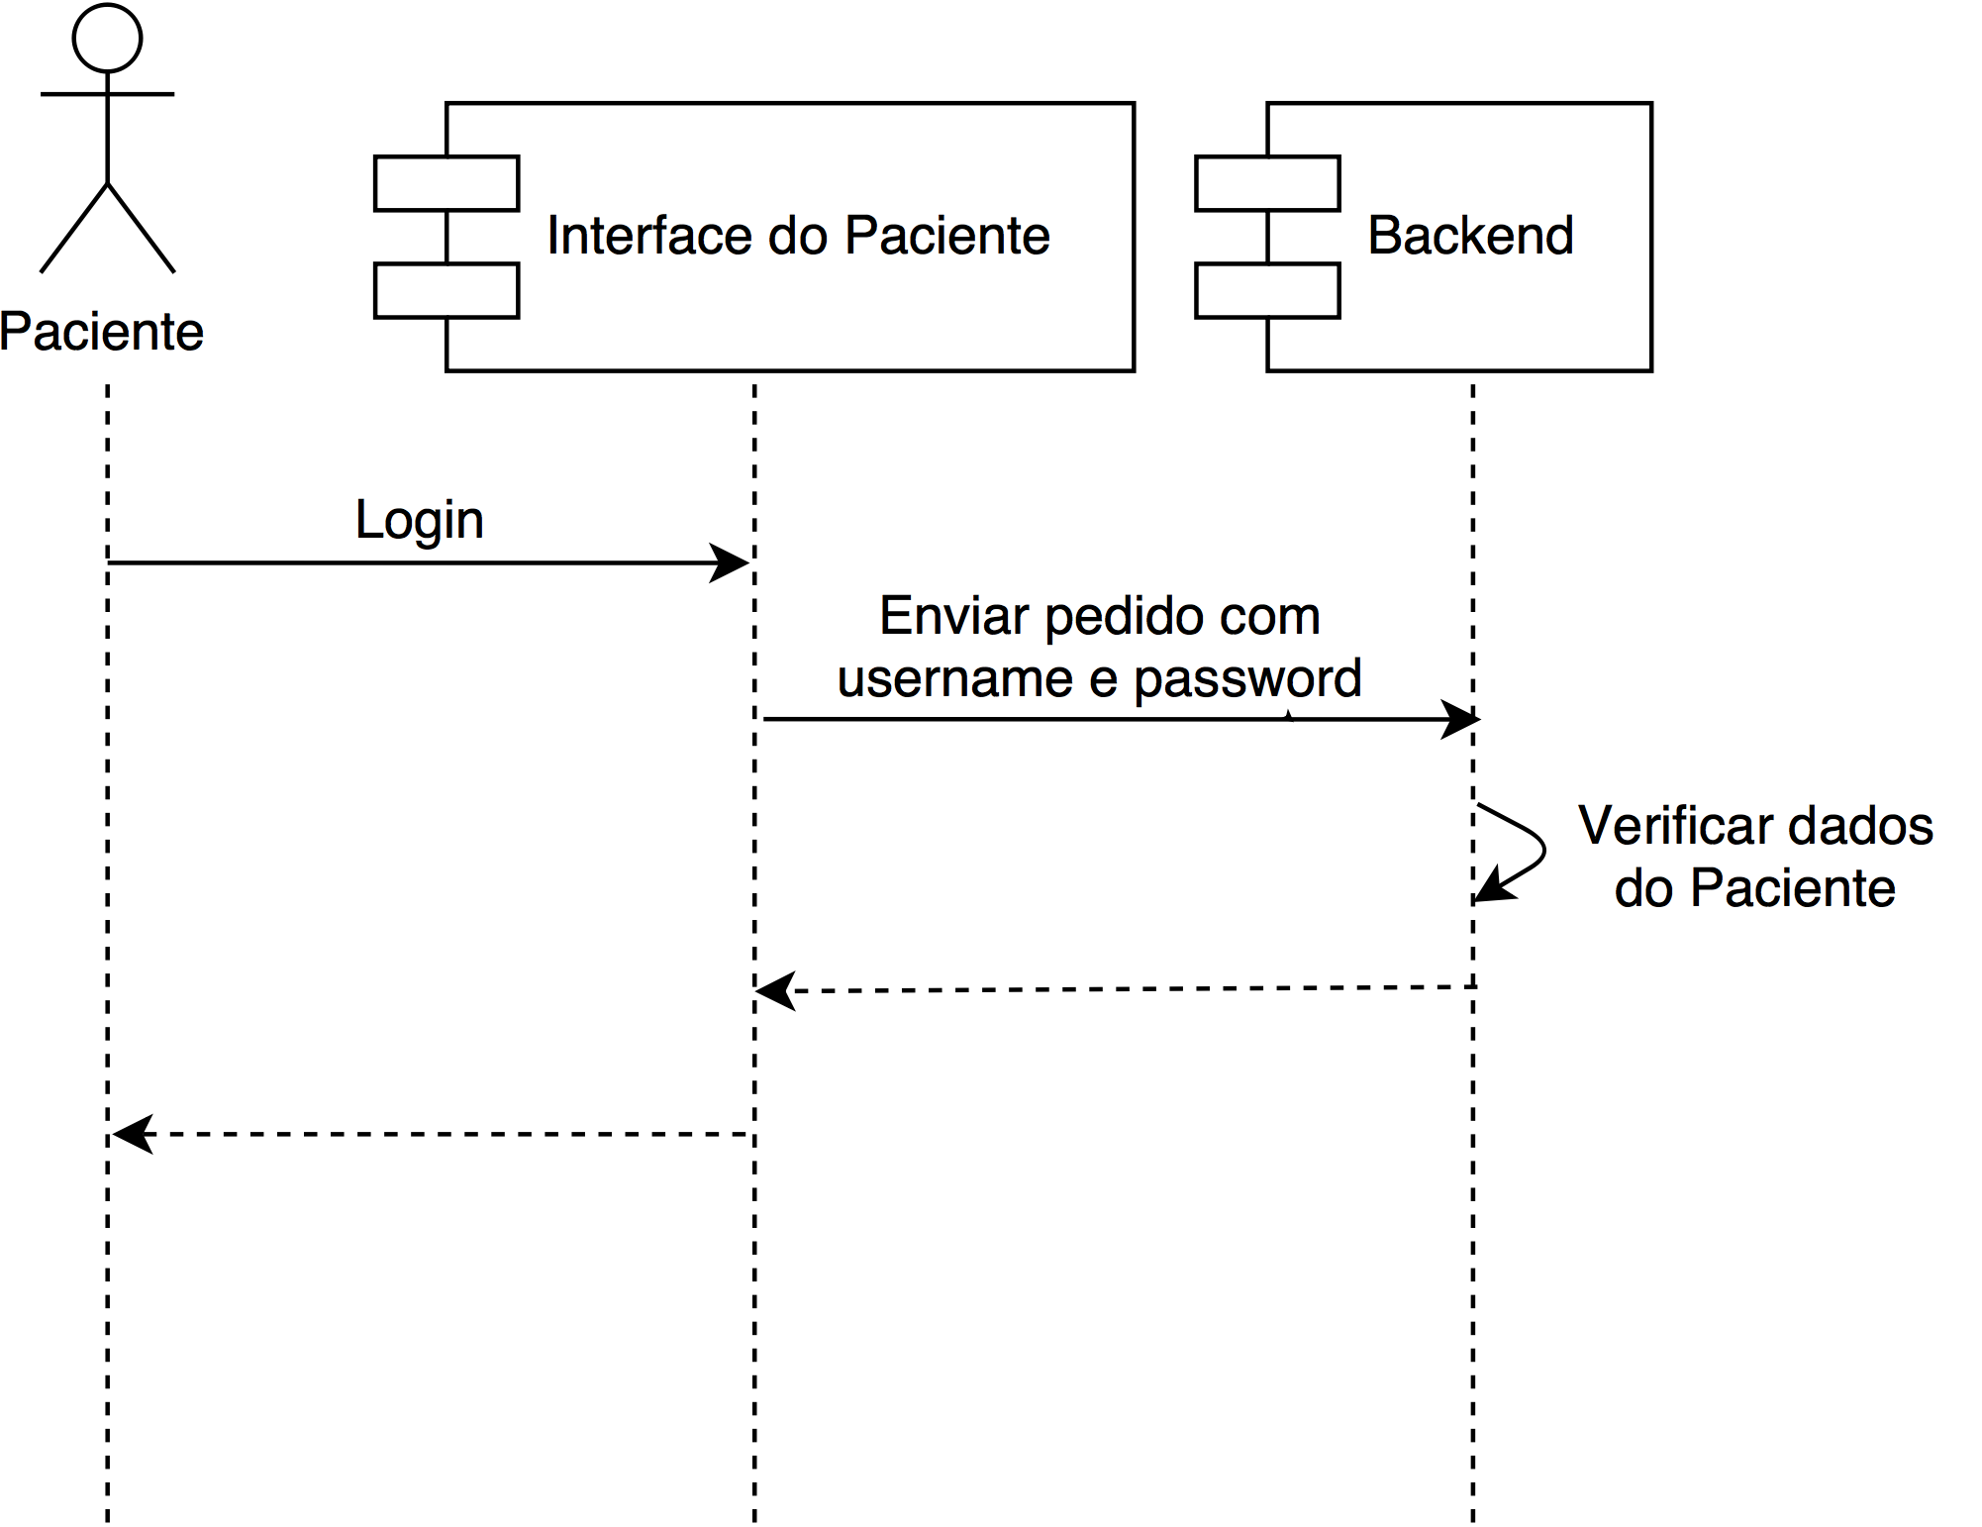

**Figura 8** - Esquema da sequência de eventos necessária para um Paciente

se autenticar na plataforma da prova de conceito (fase final).

Na figura 8 vê-se refletida a decisão de incluir em apenas um elemento, “Backend”, o servidor e a base de dados. Isso deveu-se à tecnologia utilizada, e na prática não afeta o percurso delineado, mas nesta versão recorre-se a menos um elemento do que na anterior.

### **2.4 Visualizar ondas cerebrais (*BrainStream*)**

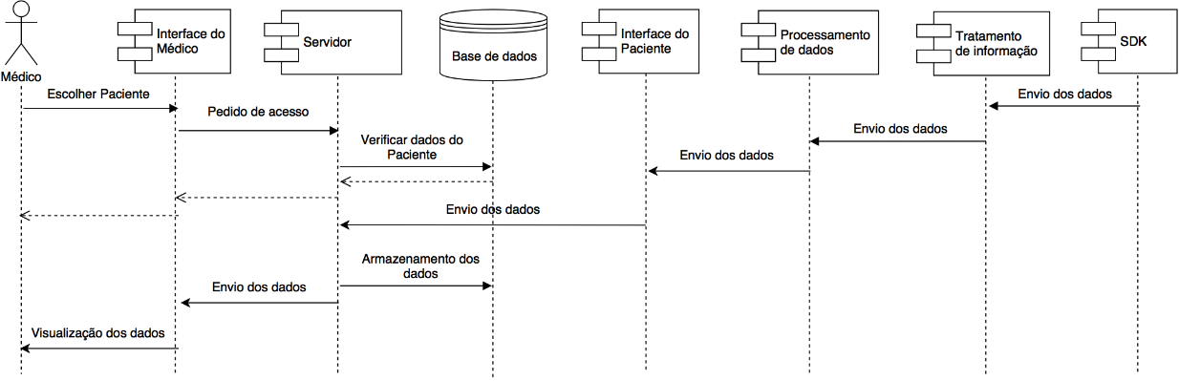

**Figura 9** - Esquema da sequência de eventos necessária para um Médico visualizar as ondas cerebrais

de um Paciente na plataforma da prova de conceito (fase de conceção).

Na figura 9 está esquematizado o diagrama relativo à visualização de ondas cerebrais. Para tal ser possível o Médico tem que estar autenticado no sistema.

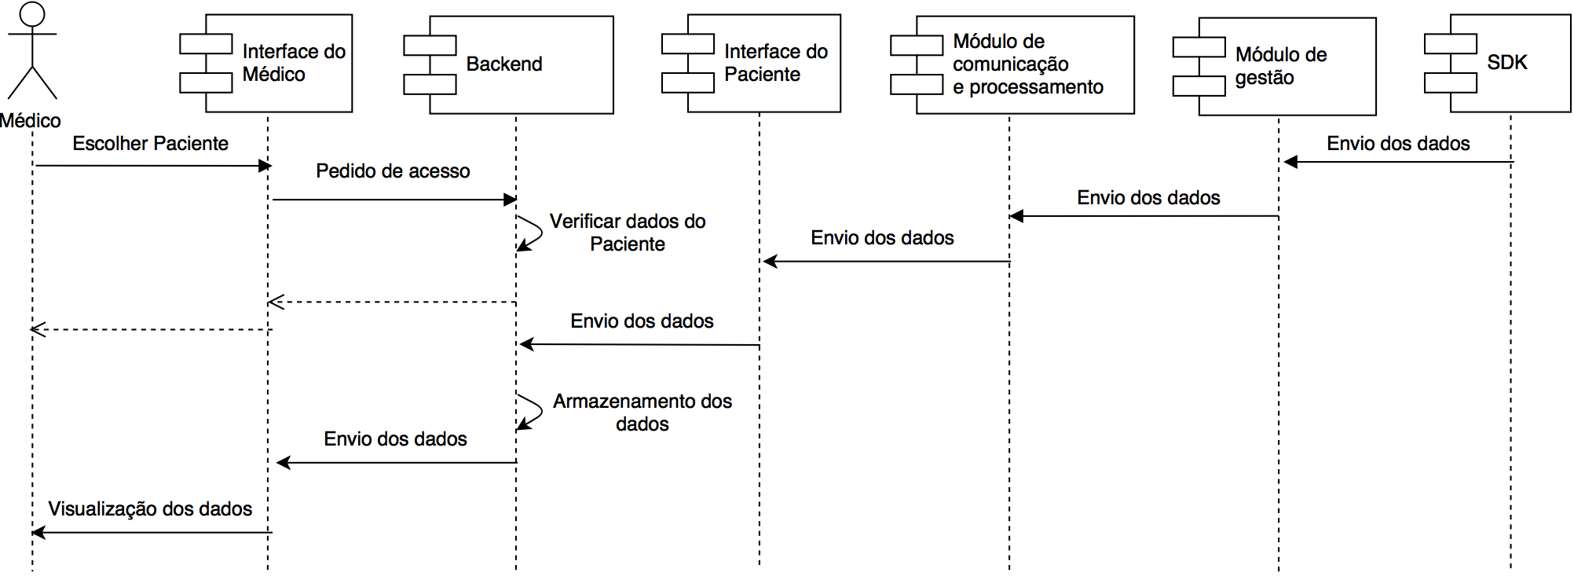

**Figura 10** - Esquema da sequência de eventos necessária para um Médico visualizar as ondas cerebrais

de um Paciente na plataforma da prova de conceito (fase final).

As alterações introduzidas na figura 10 são análogas àquelas mencionadas nas secções 2.2 e 2.3: uma diferença na nomenclatura utilizada e a aglomeração de servidor e base de dados num único elemento, “Backend”. De resto, as interações representadas mantê-se fieis às que estavam planeadas.

# CONCLUSÃO

Cada vez mais verificamos que o desenvolvimento tecnológico deve ser feito por pessoas para pessoas. É essencial implementar uma solução que tenha em consideração a realidade do público-alvo e as suas respetivas limitações. Como tal, a acessibilidade foi um fator imperativo na escolha das tecnologias e arquitetura do projeto pela equipa de trabalho, tendo uma enorme influência naquilo que será o produto final.

Neste relatório foram especificadas as alterações que a arquitetura sofreu ao longo do projeto. Apesar de não serem numerosas, foram incisivas e permitiram que fosse possível construir um melhor produto final. Muitas delas não eram previsíveis antes do desenvolvimento, pelo que foi extremamente útil termos tido flexibilidade suficiente para modificar os nossos planos ao mesmo tempo que construíamos as duas soluções.